Aufgabenformular

Fach | Musik
Kompetenzbereich | Wahrnehmen
Kompetenz | Klangliche Merkmale unterscheiden
Niveaustufe(n) | C
Standard | Die Schülerinnen und Schüler können ausgewählte Instrumente am Klang erkennen
ggf. Themenfeld | Grundlagen der Musik – Hörübungen zur Klangfarbenwahrnehmung  Grundlagen der Musik – Klangerzeugung und Instrumente
ggf. Bezug Basiscurriculum (BC) oder übergreifenden Themen (ÜT)
ggf. Standard BC
Aufgabenformat
offen |  | halboffen X | geschlossen X
Erprobung im Unterricht:
Datum |  | Jahrgangsstufe: | Schulart:
Verschlagwortung | Klangliche Merkmale; Klangeindruck; Hörübung; Instrumentenkunde

Aufgabe:

Du hörst den Anfang vom musikalischen Märchen „Peter und der Wolf“ von
S. Prokofjew. Zu jeder Figur in dem Märchen gehört ein Instrument. Ordne jedes Instrument einer Figur zu. Verbinde dafür die passenden Bilder.
Erhöhtes Niveau: Weißt du, wie die Instrumente heißen? Nenne ihr Namen.

Material:

Hörbeispiel „Peter und der Wolf“ von S. Prokofjew; Arbeitsblatt mit Abbildungen von Instrumenten und Figuren des Märchens, Stifte

LISUM
Ente: https://pixabay.com/de/tier-vogel-ente-gefl%C3%BCgel-200823/; Public Domain
Vogel: https://pixabay.com/de/dompfaff-vogel-sitzend-baum-garten-818188/; Public Domain
Wolf: https://pixabay.com/de/wolf-raubtier-tierwelt-montana-142173/; Public Domain
Katze: https://pixabay.com/de/katze-tier-schnee-katzen-188088/; Public Domain
Großvater: https://pixabay.com/de/mann-%C3%A4ltere-menschen-zeichnung-505353/; Public Domain
Peter: https://pixabay.com/de/junge-portr%C3%A4t-person-kinder-183306/; Public Domain
Gewehrschüsse: https://pixabay.com/de/photos/?q=gewehr&image_type=&cat=&order=; Public Domain
Oboe: https://pixabay.com/de/photos/?q=Oboe&image_type=&cat=&order=; Public Domain
Querflöte: https://pixabay.com/de/musiker-band-marschieren-umzug-545309/; Public Domain
Hörner: https://pixabay.com/de/franz%C3%B6sisch-horn-musical-instrument-34799/; Public Domain
Klarinette: https://pixabay.com/de/klarinette-musik-musical-instrument-31372/; Public Domain
Fagott: https://pixabay.com/de/pr%C3%BCfung-blasinstrument-orchester-862808/; Public Domain
Geigen: https://pixabay.com/de/geige-klassiker-instrument-33610/; Public Domain
Pauken: https://pixabay.com/de/pauken-pauke-schlagzeuger-37622/; Public Domain
Erwartungshorizont:

Die Schülerinnen und Schüler ordnen die Instrumente den richtigen Figuren zu und verbinden jeweils zwei Abbildungen miteinander.

Beispiellösungen:

Ente | 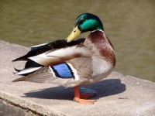 | Oboe | 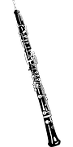
Vogel | 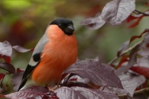 | Querflöte | 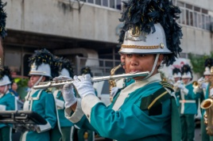
Wolf | 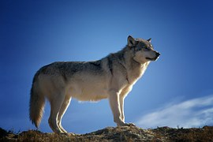 | Hörner | 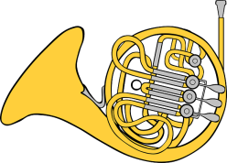
Katze | 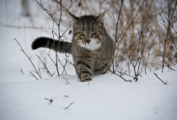 | Klarinette | 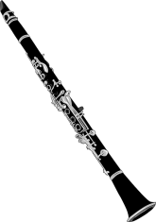
Großvater | 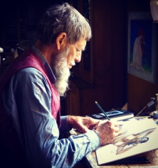 | Fagott | 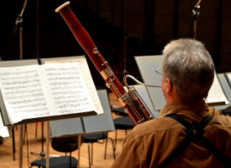
Peter |  | Geigen | 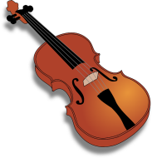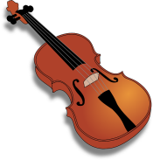
Gewehrschüsse | 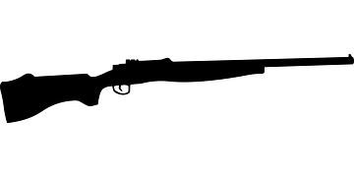 | Pauken | 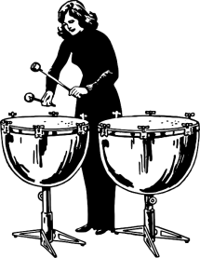

LISUM
Ente: https://pixabay.com/de/tier-vogel-ente-gefl%C3%BCgel-200823/; Public Domain
Vogel: https://pixabay.com/de/dompfaff-vogel-sitzend-baum-garten-818188/; Public Domain
Wolf: https://pixabay.com/de/wolf-raubtier-tierwelt-montana-142173/; Public Domain
Katze: https://pixabay.com/de/katze-tier-schnee-katzen-188088/; Public Domain
Großvater: https://pixabay.com/de/mann-%C3%A4ltere-menschen-zeichnung-505353/; Public Domain
Peter: https://pixabay.com/de/junge-portr%C3%A4t-person-kinder-183306/; Public Domain
Gewehrschüsse: https://pixabay.com/de/photos/?q=gewehr&image_type=&cat=&order=; Public Domain
Oboe: https://pixabay.com/de/photos/?q=Oboe&image_type=&cat=&order=; Public Domain
Querflöte: https://pixabay.com/de/musiker-band-marschieren-umzug-545309/; Public Domain
Hörner: https://pixabay.com/de/franz%C3%B6sisch-horn-musical-instrument-34799/; Public Domain
Klarinette: https://pixabay.com/de/klarinette-musik-musical-instrument-31372/; Public Domain
Fagott: https://pixabay.com/de/pr%C3%BCfung-blasinstrument-orchester-862808/; Public Domain
Geigen: https://pixabay.com/de/geige-klassiker-instrument-33610/; Public Domain
Pauken: https://pixabay.com/de/pauken-pauke-schlagzeuger-37622/; Public Domain

